Senzorika – poloha, rychlost, zrychlení, průtok, hladina
Definice senzoru
- Zařízení, které snímá definovanou fyzikální, chemickou či biologickou veličinu a dle určitého principu ji transformuje na měřící (obvykle elektrickou) veličinu.
Základní dělení senzorů
- Podle energie:
- Pasivní: Vyžadují vnější napájení (např. odporový teploměr). Měřená veličina mění jejich parametr (R, L nebo C)
- Aktivní (generátorové): Nepotřebují napájení, samy generují elektrický signál (např. termočlánek, piezoelektrický snímač)
- Podle výstupního signálu:
- Analogové: Signál se mění spojitě (např. napětí 0–10 V).
- Digitální (číslicové): Výstupem je binární kód nebo logické úrovně (např. enkodéry).
- Podle styku s měřeným objektem:
- Kontaktní: Musí se objektu dotýkat (koncový spínač).
- Bezkontaktní: Měří na dálku (indukční, ultrazvukový snímač).
Statické vlastnosti
- Statická přesahová charakteristika = závislost vstupu na výstupu, ideální senzor je lineární
- Citlivost = sklon přenosové stat. Char. Čím větší změna výstupu na jednotku vstupu, tím vyšší citlivost
- Limit detekce = Nejmenší hodnota veličiny, kterou je senzor schopen odlišit od (nuly)
- Plný rozsah = Maximální hodnota, kterou je senzor schopen zaměřit
- Dynamický rozsah = Poměr mezi největší a nejmenší měřitelnou hodnotou
- Linearita = Maximální odchylka reálné charakteristiky od ideální přímky
- Hystereze = Maximální rozdíl výstupu při stejném vstupu, byl měřen jednou postupným snižováním (shora) a podruhé postupným zvyšováním (zdola)
- Drift = Nežádoucí pomalá změna parametrů senzoru v čase (stárnutí) nebo vlivem okolí
- Rozlišení = Nejmenší rozlišitelný přírůstek

Dynamické charakteristiky
- Časová konstanta (T) = Udává, jak rychle senzor zareaguje. Čím menší „tau“, tím "rychlejší" senzor je
- Doba ustálení = Čas, za který se výstup senzoru dostane do tolerančního pásma kolem konečné hodnoty po skokové změně na vstupu
Měření polohy
- Odporové (Potenciometry): Jezdec se pohybuje po odporové dráze. Odpor odpovídá poloze, Jednoduché, levné, ale mechanicky se opotřebovávají. (analogové)
- Indukčnostní snímače (LVDT): LVDT (Linear Variable Differential Transformer)
- Skládá se z jedné primární cívky a dvou sekundárních
- Uvnitř se pohybuje feromagnetické jádro. Podle polohy jádra se mění vazba mezi primárem a sekundáry. Rozdíl napětí na sekundárech určuje polohu.
- Nedochází k tření = dlouhá životnost, velmi vysoké rozlišení a přesnost
- Dražší, vyžaduje střídavé napájení
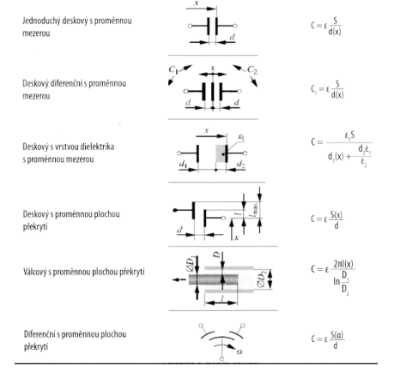
- Kapacitní: racují na principu změny kapacity kondenzátoru.

Optoelektronické snímače (Enkodéry)
Inkrementální enkodéry
- Konstrukce: Kotouč s průhlednými a neprůhlednými ryskami. Zdroj světla (LED) svítí skrz kotouč na fotosenzor
- Funkce: Při otáčení vznikají impulsy. Počet impulsů = dráha. Používají se dvě dráhy (kanál A a B) posunuté o 90°, aby se dalo poznat směr otáčení
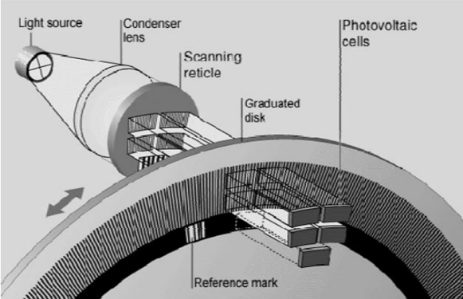
- Nevýhoda: Po vypnutí napájení "ztratí" polohu. Při zapnutí se musí provést referování

Absolutní enkodéry
- Konstrukce: Kotouč má několik drah s různým kódováním (podobné "terči")
- Funkce: Každá poloha má svůj unikátní binární kód. Senzor okamžitě po zapnutí ví, kde se nachází
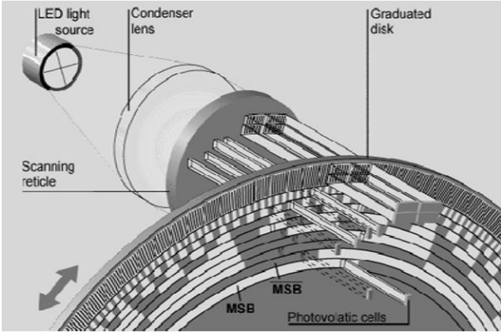
- Důležité: Používá se Grayův kód. Ten zajišťuje, že se při přechodu mezi sousedními polohami změní vždy pouze jeden bit. To eliminuje chyby při čtení na rozhraní poloh
ToF senzory polohy: Time of flight
- princip – Senzor vyšle signál (vlnu), ta se odrazí od objektu a senzor změří čas t, za který se vrátí zpět. Vzdálenost L se pak vypočítá jako l = (v*t) / 2
Ultrazvukové senzory (sonar)
- Zdroj: Piezoelektrický měnič, který kmitá na vysoké frekvenci
- Vlastnosti: Pomalejší (rychlost zvuku je cca 340 m/s), závislé na teplotě vzduchu
- Použití: Detekce překážek (parkovací senzory), měření hladiny v silech
- Nevýhoda: Mají problém s molitanem nebo textilem (pohlcují zvuk) a s šikmými plochami (zvuk se odrazí jinam)
LiDaR (Light Detection and Ranging)
- Zdroj: Laserový paprsek (světlo)
- Vlastnosti: Extrémně rychlé a přesné. Světlo letí rychlostí 3*10⁸ m/s
- Použití: Autonomní auta, 3D skenování terénu

Senzory rychlosti a otáčkoměry
Inkrementální optický snímač
- MCU počítá počet impulsů za přesně stanovený časový úsek; Čím více impulsů, tím vyšší rychlost. (digitální signál) princip viz. Senzor polohy
Indukční a Hallovy snímače (Bezkontaktní pulzní)
- Využití např. v autech senzory ABS
- Princip: Proti senzoru se otáčí ozubené kolo z feromagnetického materiálu
- Indukční: Změna magnetismu při průchodu zubu indukuje napětí v cívce
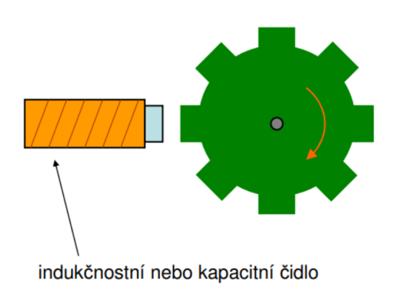
- Hallův snímač: Polovodičová součástka, která mění výstupní napětí v přítomnosti magnetického pole

Dopplerovské radary a Laserové snímače
- Používají se pro měření lineární rychlosti bez kontaktu s povrchem (např. měření rychlosti projíždějících aut)
- Princip: Využívají Dopplerův jev. Vyslaná vlna se odrazí od pohybujícího se objektu a změní svou frekvenci. Rozdíl frekvencí je úměrný rychlosti
Magnetodynamický otáčkometr
- Na kole je umístěn jednou za otáčku se se ocitne u cívky a naindukuje napětí
- Frekvence napětí odpovídá rychlosti otáčení
Senzory zrychlení
Piezoelektrické akcelerometry
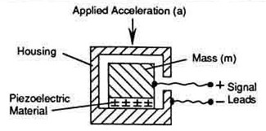
- Princip: Setrvačná hmota působí silou na piezoelektrický krystal. Ten díky piezoelektrickému jevu generuje na svých stěnách elektrický náboj úměrný působící síle
- Využívají se pro měření rychlých dějů
MEMS akcelerometry (Kapacitní)
- Micro-Electro-Mechanical Systems
- Princip: Na křemíkovém čipu je mikroskopická struktura s pohyblivými hřebínky (hmota), které zapadají do pevných hřebínků (elektrody). Tato struktura tvoří kondenzátor. Při zrychlení se pohyblivá část vychýlí, změní se vzdálenost mezi hřebínky a tím i kapacita
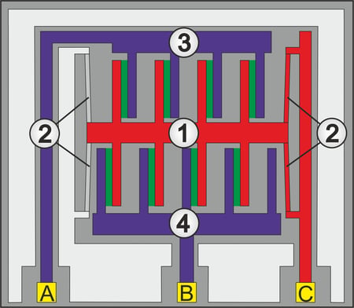
- Použití: Orientace displeje mobilu, stabilizace dronů
Gyroskopy (měření zrychlení)
Mechanický (setrvačníkový)
- Princip: Těžký rotující kotouč v kardanově závěsu (závěs dovolující pohyb ve třech osách). Díky zákonu zachování momentu hybnosti zachovává směr své osy rotace v prostoru bez ohledu na to, jak je nakloněn.
- Pomocí vychýlení lze určit směr i velikost zrychlení
- pro rotaci je využíván vysokootáčkový elektromotor
- Napájení: Musí být neustále pod proudem. Jakmile se motor zastaví, gyroskopický efekt zmizí
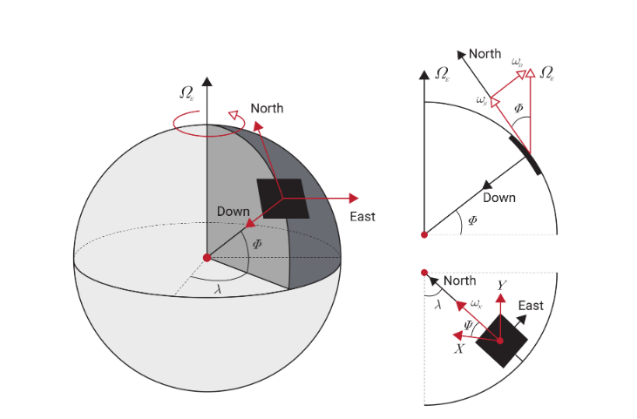
- Použití: Dříve v letadlech a lodích
MEMS Gyroskopy (Vibrační)
- Využívají Coriolsovu sílu – zdánlivá setrvačná síla působící na tělesa pohybující se v rotující vztažné soustavě (země)
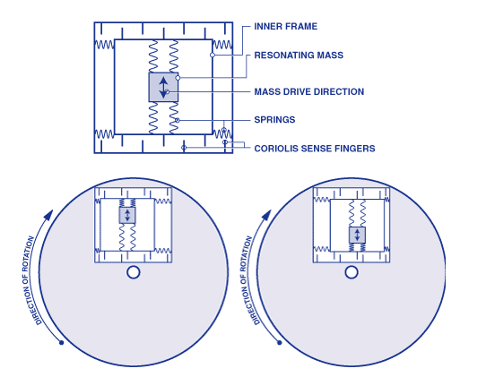
- Uvnitř čipu jsou mikroskopické křemíkové struktury, které neustále kmitají (vibrují). Pokud se celý senzor začne otáčet, Coriolisova síla začne tyto kmitající části vychylovat do stran. výchylka se opět měří kapacitně (jako u MEMS akcelerometru).
Senzory průtoku
- Průtok = množství tekutiny (kapalina/plyn) které proteče určitým průřezem za čas
- Objemový průtok (Qv) udává se v m³/s (Závisí na teplotě a tlaku)
- Hmotnostní průtok (Qm) Udává se v kg/s (nezávisí na vnějších podmínkách)
Rychlostní průtokoměry (Měří rychlost proudění)
Průřezové
- princip: Využívají Bernoulliho rovnici a rovnici kontinuity. Do potrubí vložíme záměrnou překážku (zúžení) – nejčastěji clonu, dýzu nebo Venturiho trubici
- rozdíl tlaku je změřen a přepočítán na průtok
- Jsou odolné, ale způsobují trvalou ztrátu tlaku
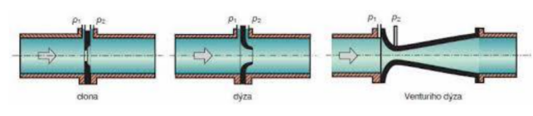
Mechanické (Lopatkové a Turbínkové)
- princip: Kinetická energie proudící tekutiny naráží na lopatky rotoru a roztáčí ho
- Z otáček je vypočítán průtok
indukční průtokoměr
- princip: Využívá Faradayův zákon elektromagnetické indukce. Potrubí (které musí být z izolantu) je obklopeno cívkami/magnety tvořícími magnetické pole o indukci B
- Kapalina (musí být vodivá) funguje jako pohybující se vodič o průměru D (průměr trubky)
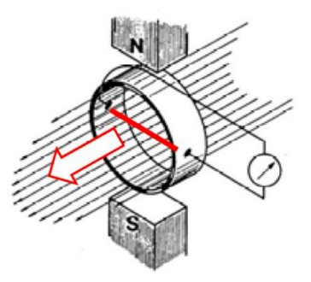
- Na elektrodách se indukuje napětí U = B * D * v

Ultrazvukové
- Princip: Dva senzory jsou na trubce šikmo naproti sobě vysílají ultrazvukové impulzy
- Zvuk letící po proudu tekutiny letí rychleji (rychlost zvuku + rychlost vody). Zvuk letící proti proudu letí pomaleji.
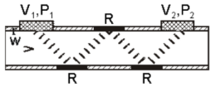
- Z rozdílu se vypočítá průtok
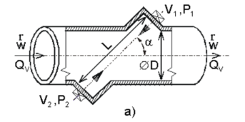
Hmotnostní
- Prncip: Tekutina protéká trubicí ve tvaru U elektromagneticky je trubice rozkmitána. Pokud má tekutina jiný směr než osa kmitání které je elektromagneticky buzeno vzniká coriolisova síla, která deformuje potrubí
- Měří se úhel zdeformované trubice proti její klidové poloze. Tento úhel měří fotoelektrické snímače.
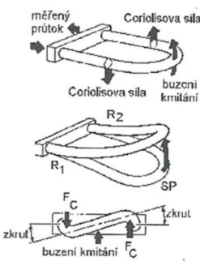
- (autorova poznámka: toto není chatGPT ale Petr Augusta – AI = Augustova inteligence)

Senzory hladiny
Limitní (bodové) měření: hladina dosáhla určitého bodu
Plovákové spínače:
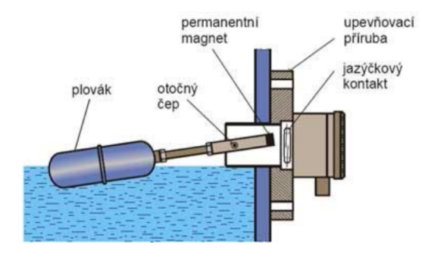
- Princip: Plovák plave na hladině (využívá Archimédův zákon). Uvnitř plováku je permanentní magnet. Když plovák vystoupá k tělu senzoru, magnet sepne tzv. jazýčkový kontakt (Reed switch) umístěný v pevné trubici

Vodivostní:
- Princip: Do nádrže visí dvě nebo více kovových elektrod. Jakmile vodivá kapalina (např. voda) stoupne a dotkne se elektrod, elektrický obvod se přes kapalinu uzavře a elektronika to detekuje
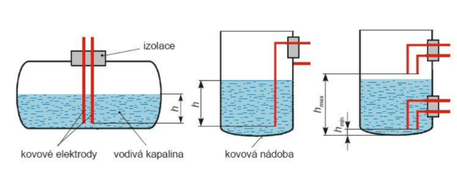
Spojité (kontinuální) měření: přesná aktuální výška hladiny v každém okamžiku
Ultrazvukové:
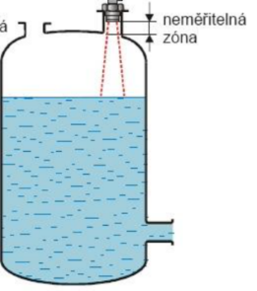
- Princip: Senzor je umístěn na střeše nádrže. Vysílá ultrazvukové impulsy dolů směrem k hladině. Zvuk se odrazí od hladiny zpět nahoru. (ToF)

Kapacitní:
- Podle plnosti nádrže se mění kapacita, v nádrži je sonda fungující jako jedna elektroda kondenzátoru. Provedení se liší podle tekutiny uvnitř nádrže
- Pro vodivé látky – látka tvoří druhou elektrodu kondenzátoru
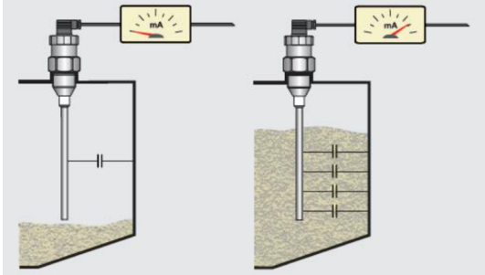
- Pro nevodivé látky – látka tvoří dielektrikum

